お問い合わせ先

大阪府財務部財産活用課財産処理グループ
電話番号：06-6941-0351（代表）
平日 午前９時～午後６時（土日祝日及び年末年始を除く）

開札会場
■大阪府咲洲庁舎（さきしまコスモタワー）44階 会議室
44階へは、高層階エレベータを御利用ください。

○大阪府咲洲庁舎へのアクセス
・Osaka Metro（旧大阪市営地下鉄）中央線「コスモスクエア駅」下車、南東へ約600ｍ
・ニュートラム南港ポートタウン線「トレードセンター前駅」下車、ATCビル直結
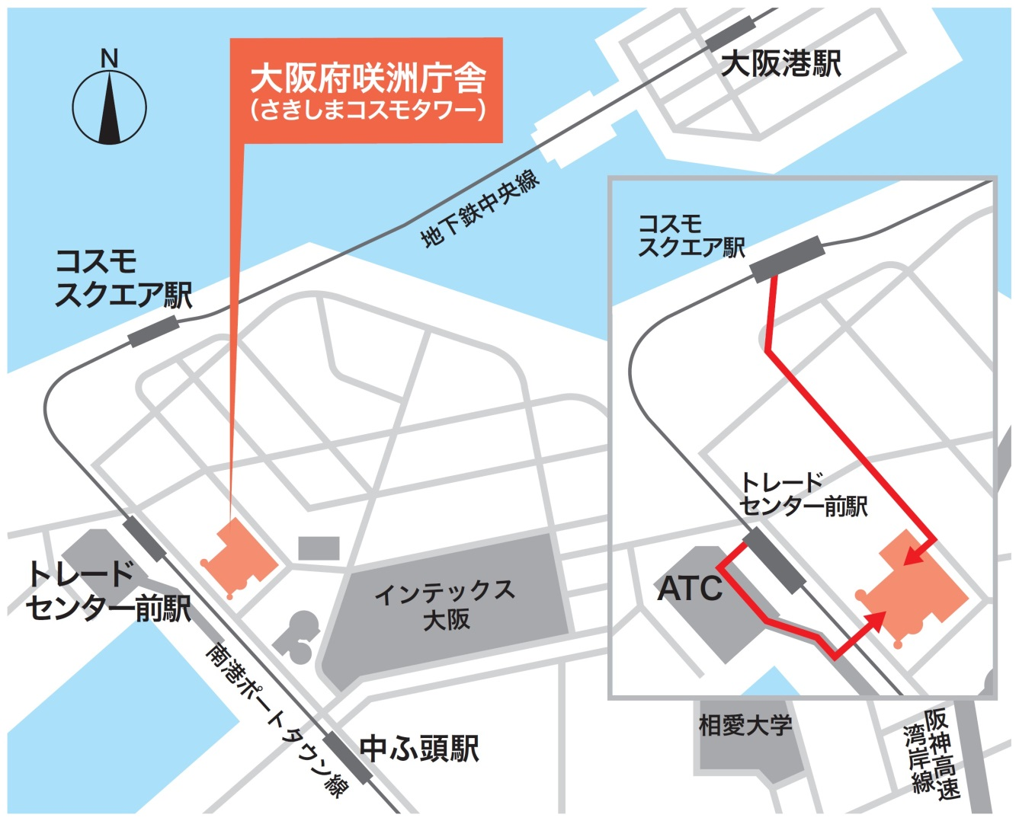
（約100ｍ）

